**Thiết kế giao diện**

Giao diện quản lý sản phẩm( ảnh minh họa )

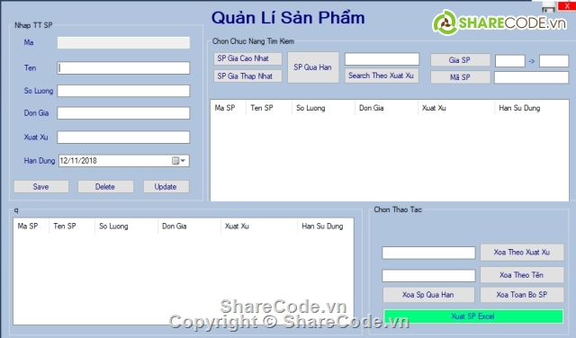

Bảng danh sách các biến cố của giao diện nhập hàng

|  |  |  |  |
| --- | --- | --- | --- |
| STT | Điều kiện kích hoạt | Xử lý | Ghi chú |
|  | Khởi động | Đọc toàn bộ sản phẩm nhập từ csdl |  |
|  | Chọn ‘quản lý sản phẩm’ | Hiển thị chi tiết bảng quản lý sản phẩm |  |
|  | Chọn ‘save’ | Lưu thêm nhân viên |  |
|  | Chọn ‘delete’ | Xóa nhân viên |  |
|  | Chọn ‘update’ | Cập nhật lại thông tin nhân viên | Xem xét hợp lệ và cập nhật |
|  | Chọn xuất excel | Xuất exel phiếu nhập và chi tiết phiếu nhập |  |
|  | Chọn tìm kiếm | Tìm kiếm theo yêu cầu |  |

Mô tả danh sách các thành phần của giao diện quản lý sản phẩm

|  |  |  |  |  |  |  |
| --- | --- | --- | --- | --- | --- | --- |
| STT | Tên | Kiểu | Ý nghĩa | Miền giá trị | Giá trị mặc định | Ghi chú |
|  | save | button | Lưu thông tin sản phẩm mới vào csdl |  |  |  |
|  | delete | button | Xóa thông tin sản phẩm khỏi csdl |  |  |  |
|  | update | button | Cập nhật thông tin sản phẩm trong csdl |  |  |  |
|  | SP giá cao nhất | button | Tìm kiếm sản phẩm giá cao nhất |  |  |  |
|  | SP giá thấp nhất | button | Tìm kiếm sản phẩm giá nhất nhất |  |  |  |
|  | SP quá hạn | Button | Tìm kiếm sản phẩm quá hạn |  |  |  |
|  | Search theo xuất xứ | Button | Tìm kiếm theo xuất sứ |  |  |  |
|  | Giá SP | button | Tìm kiếm theo giá sản phẩm |  |  | (2 ô trong khoảng giá bao nhiêu) |
|  | Mã SP | Button | Tìm kiếm theo mã sản phẩm |  |  |  |
|  | Table hiện thị tìm kiếm | Table | Hiện thị chi tiết sản phẩm theo điều kiện tìm kiếm |  |  |  |
|  | Xuất exel | Button | Xuất file exel |  |  |  |
|  | Xóa sản phẩm quá hạn | Button | Xóa sp quá hạn khỏi csdl |  |  |  |
|  | Xóa theo tên | button | Xóa sp theo tên khỏi csdl |  |  |  |
|  | Xóa SP quá hạn | button | Xóa toàn bộ sản phẩm quá hạn |  |  |  |
|  | Xóa toàn bộ sản phẩm | Button | Xóa toàn bộ sản phẩm |  |  |  |

Thiết kế dữ liệu

Danh sách thuộc tính của bảng quản lý nhân viên

|  |  |  |  |  |  |
| --- | --- | --- | --- | --- | --- |
| STT | Thuộc tính | Kiểu | Ràng buộc | Giá trị khởi động | Ghi chú |
| 1 | masp | varchar | Khoá chính |  | Mã sp không trùng nhau |
| 2 | tensp | varchar |  |  | Tên sản phẩm |
| 3 | soluong | int |  |  | Số lượng sản phẩm |
| 4 | dongia | float |  |  | Giá sản phẩm |
| 5 | xuatxu | text |  |  | Xuất xứ sản phẩm |
| 6 | hansudung | Date/time |  |  | Hạn sử dụng |

Thiết kế xử lý.

|  |  |  |  |  |  |  |
| --- | --- | --- | --- | --- | --- | --- |
| STT | Hàm | Tham số | Kết quả trả về | Thuật giải | Ý nghĩa | Ghi chú |
| 1 | Thêm SP | Các input từ textfield không phải textfield tìm kếm |  | Lấy dữ liệu từ textfield lưu vào bộ nhớ tạm | Thêm sp vào DS |  |
| 2 | Sửa thông tin SP |  | Thông tin sau khi sửa | Lấy dữ liệu từ textfield lưu vào bộ nhớ tạm | Chỉnh sửa thông tin SP |  |
| 3 | Xoá SP |  |  | Loại bỏ NV cần xoá khỏi Danh sách |  |  |
| 4 | save |  | Thông báo lưu | Lấy dữ liệu từ bộ nhớ tạm lưu vào CSDL | Lưu trữ thông tin vào CSDL | Cập nhật DS SP |
| 5 | Hiển thị phương thức tìm kiếm |  | Các tuỳ chọn tìm kiếm | Chọn các từ khoá về thông tin cơ bản | Hiển thị các tuỳ chọn cho người dùng chọn |  |
| 6 | Tìm kiếm | input từ textfield tìm kiếm | Thông tin cơ bản của nhân viên cần tìm | Đọc dữ liệu từ CSDL xuất ra table | Hiển thị kết quả tìm kiếm |  |
| 7 | In DS |  |  | Đọc dữ liệu từ table và in ra PDF |  |  |